HOOFDSTUK 2

Opdracht 2.1
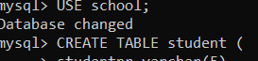
Opdracht 2.2
Opdracht 2.3
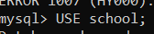
Opdracht 2.4
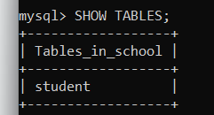
Opdracht 2.5
